本文提出的手臂移除方法要求输入是仅包含一个轮廓的掩模图，处理过程包括以下步骤：

(a)对初始掩模图进行轮廓检测；

(b)求掩模轮廓的最大内切圆，圆心记为*palm_center*，半径记为*palm_radius*；

(c)对初始掩模的轮廓进行PCA分析，均值记为*src_hand_cont_mean*，主成分指向记为*principle_orient*；

(d)确定以*palm_center*为圆心、以*radius*为半径的圆形区域，*radius*为*palm_radius*的*radius_coefficient*倍，在初始掩模图的副本中挖去该区域，即将该圆形区域内所有像素点置为0；

(e)对挖去圆形区域的副本进行检测轮廓；

(f)如果未检测到任何轮廓，则初始掩模图不含手臂，算法结束；如果检测到轮廓，则求各轮廓对应的向量*orient*，*orient*由*src_hand_cont_mean*指向轮廓的均值点；

(g)计算各轮廓对应的向量*orient*与主成分指向*principle_orient*的夹角

(h)考虑最小夹角对应的轮廓，如果该轮廓包围的区域的面积小于阈值*arm_area_thresh*，则认为该轮廓不是手臂轮廓，初始掩模图不含手臂，算法结束；否则最小夹角对应的轮廓视为前臂轮廓，在初始掩模中将该区域置0，完成手臂移除，算法结束。

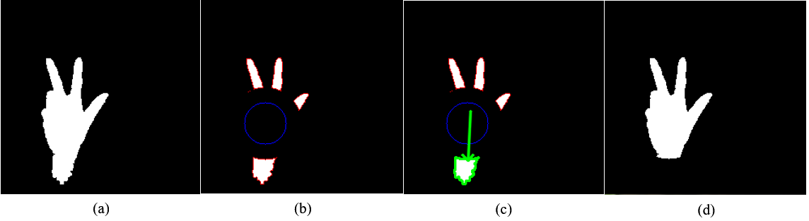

图3-1 手臂移除算法示意图

实验中，*radius_coefficient*取1.75，*arm_area_thresh*取400。算法流程如图3-1所示。子图(a)为输入手势图像。子图(b)中蓝色圆形为初始掩模的轮廓的最大内切圆，圆心近似手掌中心位置，从初始掩模中挖去以*palm_center*为圆心、以*radius*为半径的圆形区域后，原本连通的整个前景部分被分割为多个不连通的小区域，此时轮廓检测的结果用红色标识，共有4个轮廓。子图(c)中绿色箭头为对初始掩模的轮廓进行PCA分析得到的主成分的指向，可以发现手臂轮廓相比其余三个手指轮廓，更靠近箭头所指方向，因此算法成功检测到手臂轮廓，在图中用绿色标识。子图(d)为最终的手臂移除结果，即从初始掩模中移除检测到的手臂轮廓包围的区域后的掩模。图3-2给出了算法在各种不同输入掩模图下的表现，包括握拳、五指并拢、五指张开、复杂手势、手臂区域较小、没有手臂等情况。

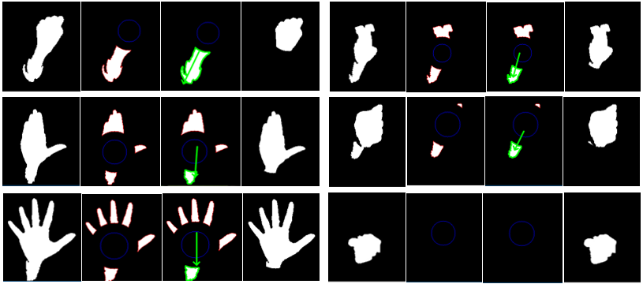

图3-2 不同手势下的手臂移除效果